 | Название | Адрес | Ответственное лицо | Телефон, факс, e-mail | Дата начала аккредитации |  | Дата окончания аккредитации
 | ООО «Страховое общество «Помощь» | 121069, г.Москва,  ул. Новый Арбат, д.14, стр.1 | Потапенко Артем Петрович  Заместитель руководителя управления корпоративных продаж | pap@pomosch.com  +7 (495) 544-5888  (доб.881)  +7 (929) 577-77-51 |  | 31.01.2018 | 31.01.2019
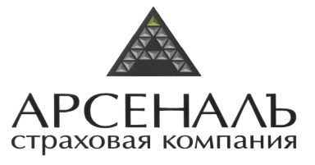 | ООО "Страховая компания "АрсеналЪ" | 111020, г.Москва,  2-я ул. Синичкина, д.9а, строение 10 | Ответственное лицо по взаимодействию с НП АУ «Солидарность»  ВартеванянМанана Викторовна | mana30@mail.ru  8-928-229-33-16  8(863)268-93-04 |  | 28.07.2017 | 28.07.2018
 | ООО «Страховая компания «ТИТ» | 115088, г. Москва, 2-ой Южнопортовый проезд, д.18, стр.8. | Ответственное лицо по взаимодействию с ААУ «Солидарность»  Малогулова Юлия Наилевна | Malogulova@titins.ru  8-(985)-488-99-95 |  | 11.04.2018 | 11.04.2019
 | АО Страховое  общество "Якорь" | 625026 г. Тюмень  ул. Мельникайте, д.106 офис 325 | Ответственное лицо по взаимодействию с ААУ «Солидарность» Дубовов Максим Павлович | DubovovMP@yakor.ru  8-922-004-73-35 |  | 27.03.2018 | 27.03.2019
 | ГТА АО СК «Армеец» | 125040, г. Москва, ул. Проспект Ленинградский, д. 20, корпус 1 | Ответственное лицо по взаимодействию с ААУ «Солидарность»  Заместитель директора Щербань Зинаида Юрьевна | z_scherban@armeec.ru  +7 (863)333-24-32  8 905 478 6507 |  | 25.05.2018 | 25.05.2019

